domingo, 13 de marzo de 2016

MUJERES “SARPANCHES” EN LA INDIA ACTUAL

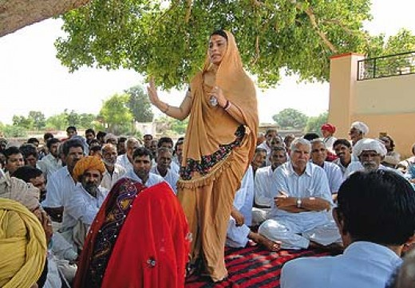

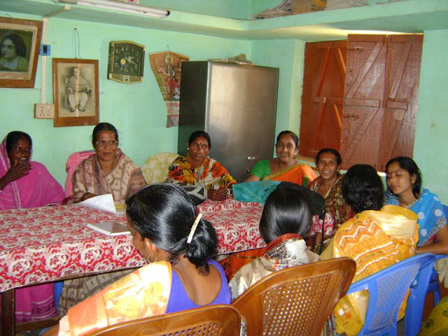

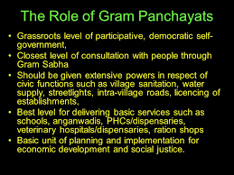

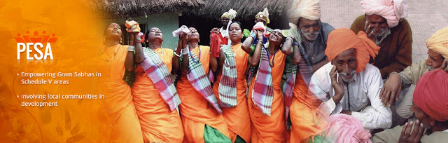

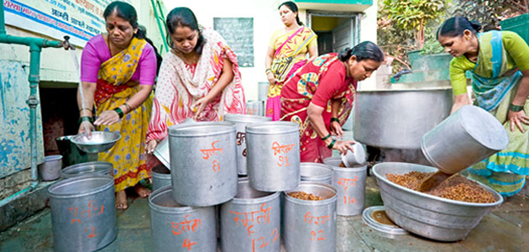

http://www.panchayat.gov.in/

LA INDIA, PAKISTAN, BANGLADESH…amigos, enemigos, vecinos con tanto en común a pesar de la historia “política”, a pesar del odio alimentado por las religiones y los intereses económicos.

Estos tres países comparten un sistema de gobierno local rural: GRAM PANCHAYAT (GP), re instituido en la India en 1992 al constatar que era imposible resolver los asuntos LOCALES A NIVEL NACIONAL.

Existen más de 250. 000 GP en pueblos o pequeñas ciudades ( de 5000 a 30 000 Hab.), regidos por 5 representantes con un SARPANCH a la cabeza, elegidos directamente (en general) por la población. Sus atribuciones varían de un estado a otro, pero, en general, los gobiernos de los Estados delegan en los GP LA CONSTRUCCION Y CONSERVACION DE LAS PROPIEDADES PUBLICAS ( CARRETERAS, ILUMINACION, ESCUELAS…) Y LA SELECCIÓN DE LOS BENEFICIARIOS PARA LOS PROYECTOS ESTATALES Y CENTRALES DE AYUDA a los que viven por debajo del UMBRAL DE LA POBREZA (BPL).

¿Democracia pura? ¿Poder del pueblo? ¡AH!

De todos es sabido que la DEMOCRACIA, la real, depende del “estado” de los votantes. La libertad, la educación, la condición económica, la presión religiosa, la tradición…son determinantes a la hora de “elegir”a sus representantes y exigir sus derechos que, frecuentemente, desconocen.

Por tanto, y a pesar de las medidas de “RESERVACION” (DISCRIMINACION POSITIVA) implantadas por el Gobierno Central, en la mayoría de los casos son “hombres mayores ricos y de castas superiores” los candidatos y los que obtienen el poder: viejos turbanudos de bigotes impresionantes bastón de mando en ristre dispuestos a permanecer hasta que se hunda el mundo.
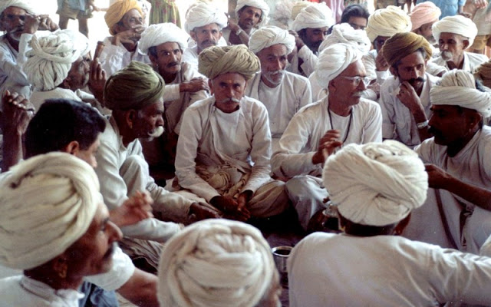

¡Ese es el rostro del poder en la India rural!

Sin embargo, poco a poco, la mujer se va introduciendo en el sistema. MUJERES SARPANCH, LIDERES INCONTESTABLES, muestran a la India el camino hacia el progreso, modelos de eficacia, disponibilidad y transparencia.

He aquí unas cuantas mujeres que han cambiado el destino de sus pueblos:

- ARATI DEVI, de Ganjam en Orissa. MBA (Master in Bussines Administration). Ha introducido LA DISTRIBUCION PUBLICA ( kerosene, trigo...) del Gobierno Central a los BPL, que ni siquiera conocían su existencia. La ALFABETIZACION, piedra angular del EMPODERAMIENTO de las mujeres ha sido una de sus prioridades.
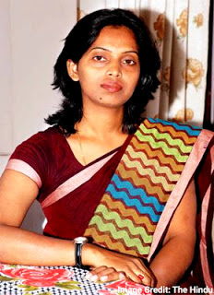

- MEENA BEHEN, primera mujer sarpanch en Gujerat. Formada en los SHG (Grupos de Autoayuda) por World Vision India, lucha por obtener las ayudas del Gobierno Central y Estatal y la creación de un hospital. Las críticas de algunos sectores de mujeres “tradicionales”no le han hecho renunciar a su proyecto.
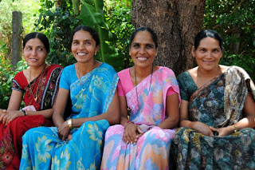
(Meena con sari rosa)

- CHAAVI RAJAWAT, MBA, sarpanch de un pueblo cercano a Jaipur en Rajasthan. Con su energía, su conocimiento, ha conseguido dotar de agua corriente, energía solar, carretera y retretes a la población.
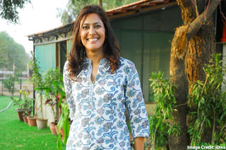

- SUSHMA BHADU, sarpanch de tres pueblos en Haryana. Defensora de la educación y dignidad de la mujer. Látigo del feminicidio. Su lucha contra el “ghunghat”, símbolo de dominio machista, la hizo famosa en toda la India.
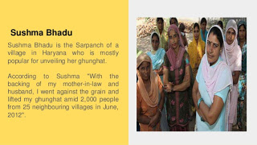

- PRATIBHA CHOUDHARY, del distrito de Rajsamand en Rajasthan. Psicólogo clínico y estudiante de MPH en Udaipur se propuso mejorar los servicios e infraestructuras de su pueblo natal. Instalación de KIOSKOS E-MITRA para poder acceder a informaciones sobre pensiones y ayudas del Gobierno Central.
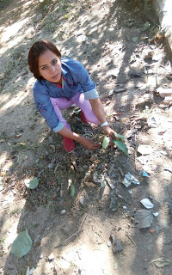

Así aparece que el 40 % de los líderes de los CONSEJOS LOCALES son mujeres y por tanto 1 millón de mujeres son líderes en medio rural, formadas a veces con la ayuda de UN WOMEN y SELF GROUPS.

SIN EMBARGO, EL CONTRA ATAQUE NO SE HA HECHO ESPERAR. El gobernador de Rajasthan ha aprobado una ley que eliminará de un plumazo el buen gobierno de las sarpanches. En un estado donde la alfabetización de la mujer apenas alcanza el 52 %; en un estado eminentemente machista; en un estado considerado pobre, el Gobernador, en 14/1/2015, dictaminó las nuevas condiciones para presentarse al cargo de SARPANCH:

- Mínimo 8 años de escolarización. 10 para los hombres!

- Retrete en funcionamiento.

- No préstamos pendientes.

- No facturas de electricidad pendientes.

- Certificado de antecedentes penales.

- Dos hijos máximo.

Todo esto avalado por CERTIFICADOS OFICIALES y costosos.

Y dicen la mujeres sarpanches: “Si los MPs (miembros del Parlamento) y MLAs (miembros de las Asambleas) pueden ser analfabetos y criminales y morosos y padres de familia numerosa, ¿por qué no los representantes de los pueblos?

Otros estados de la India siguen el ejemplo de Rajasthan y están devolviendo el poder a las elites tradicionales más ricas y educadas QUE NUNCA HICIERON NADA POR EDUCAR A SUS VOTANTES NI MEJORAR SU NIVEL DE VIDA.

A pesar de todo, ellas son la avanzada del empoderamiento; ahora se impone con urgencia que la LOK SABHA (la cámara baja. (la RAJ SABHA ya la aprobó en 2010) apruebe la tan apaleada WOMEN’S BILL que lleva 18 años intentando sacar la cabeza de la ciénaga del machismo.

Y toda esta violencia y desacato por una RESERVACION PARA LAS MUJERES del mero 33 % de los puestos en el PARLAMENTO Y ASAMBLEAS (actualmente el 12%).

¡El 33 %, un TERCIO! Y les da tanto miedo a los “padres” de la nación, a los “próceres”…

Hace unos días, y con ocasión de LA CONFERENCIA NACIONAL “MUJERES LEGISLADORAS: CONSTRUYENDO UNA India resurgente”, SUMITRA MAHAJAN, Lok Sabha Speaker, dijo:

“Es importante subrayar el hecho que EL CRECIMIENTO ECONOMICO no es la única medida del DESARROLLO HOLISTICO. Debería existir un DESARROLLO SOCIAL CONMENSURADO, y eso no puede existir sin la contribución de mujeres legisladoras y administradoras.”
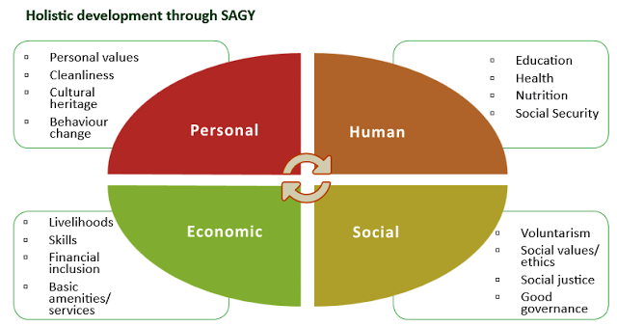

Por su parte, PRANAB MUKHERJEE, Presidente de la India, urge a los partidos a que voten la “WOMEN’S BILL” e implementen la ley en sus órganos de gobierno.

¿Sera este 2016 el parto de las aguas?

¡Que viene el coco! ¡Que viene el coco!

Gritan algunos.
FOTOS: Cortesía de GOOGLE

